NGƯỜI LÁI ĐÒ THẦM LẶNG
Những ngày tháng 11 cứ lặng lẽ trôi nhưng trong lòng các thế hệ học trò lại đang dậy lên những dòng cảm xúc về mái trường, về thầy cô kính yêu của mình. Ngày 20 - 11 đã gần kề, trong tôi lại bâng khuâng những kỉ niệm về mái trường tôi đã từng công tác, về bạn bè đồng nghiệp từ những ngày tôi còn chập chững bước vào nghề. Và trong rất nhiều những kỉ niệm đẹp ấy, hình ảnh người thầy giáo âm thầm cống hiến tài năng và nhiệt huyết dưới mái trường Tiểu học Yên Phú đã luôn cổ vũ tôi bước tiếp trong sự nghiệp trồng người mà mình đã chọn. Đó là thầy giáo Vũ Trọng Uy, người bạn, người đồng nghiệp của tôi.
Tốt nghiệp trường Cao đẳng Sư phạm Hưng Yên năm 2000, đúng vào giai đoạn mà bậc học Tiểu học đang có sự dư thừa giáo viên, suốt 6 năm đi dạy hợp đồng những tưởng sẽ bào mòn sự nhiệt tình và tâm huyết của một thầy giáo trẻ. Nhưng không, thầy vẫn hàng ngày đến trường, đem hết khả năng sư phạm và bầu nhiệt huyết của một giáo viên trẻ truyền thụ cho các thế hệ học trò kiến thức và những hành trang cần thiết của cuộc sống. Được công tác cùng thầy dưới một mái trường Tiểu học có lẽ là một sự may mắn đối với tôi. Dù những lúc đứng trên bục giảng hay trong cuộc sống hàng ngày, ở thầy luôn toát lên một phong cách sống giản dị, nhiệt tình và thân thiện. Không ồn ào, không phô trương, có vẻ trầm lặng, đó là những điều mà mọi người xung quanh dễ cảm nhận nhất về thầy Uy. Nhưng ẩn sâu sau phong cách trầm lắng ấy là bầu nhiệt huyết của một người thầy có tâm, có tầm. Suốt gần 20 năm công tác, thầy luôn miệt mài dìu dắt các thế hệ học trò của mình, cống hiến sức mình cho sự nghiệp trồng người.
Trong công tác giảng dạy, thầy luôn là người đi đầu trong việc đổi mới, ứng dụng công nghệ thông tin vào giảng dạy. Ngoài việc thiết kế các bài giảng điện tử, thầy Uy đã tích cực tự học hỏi các kiến thức về công nghệ thông tin để xây dựng các phần mềm phục vụ cho các hoạt động dạy và học, khai thác các ứng dụng dạy học trên nền tảng Internet, đáp ứng yêu cầu đổi mới của giáo dục. Một số phần mềm tiêu biểu của thầy như: Phần mềm hỗ trợ dạy và học môn Đạo đức lớp 5 được xếp loại A cấp huyện, Phần mềm luyện thi Violympic môn Lịch sử lớp 5 được xếp loại B cấp tỉnh, đặc biệt với Phần mềm hỗ trợ dạy và học môn Lịch sử lớp 5, thầy Uy đã đoạt giải Nhì, giải thưởng cao nhất trong Hội thi sáng tạo kĩ thuật tỉnh Hưng Yên năm 2016 và là một trong 70 giải pháp xuất sắc nhất toàn quốc của Hội thi Giáo viên sáng tạo trên nền tảng công nghệ thông tin năm 2016, được đề cử ghi danh trong Sách vàng Sáng tạo Việt Nam năm 2017. Chia sẻ với tôi về những dự định của mình trong thời gian tới, thầy Uy bộc bạch: "Mình đang tập trung xây dựng Chương trình khai thác ứng dụng Plicker trên nền tảng Internet, dự án này mình đã thử nghiệm từ năm 2017 và hi vọng trong năm học này sẽ hoàn thành để chia sẻ cùng các bạn đồng nghiệp. Đây là một ứng dụng rất hữu ích trong việc tổ chức các hoạt động dạy học và đặc biệt rất hứng thú đối với các em học sinh…."

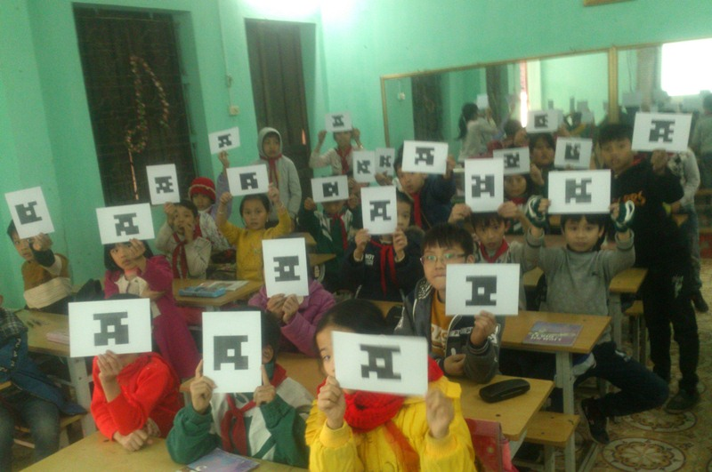
Một giờ học khai thác Ứng dụng Plicker trên nền tảng Internet
của thầy giáo Vũ Trọng Uy

"….. Bên cạnh đó mình cũng đang tiến hành xây dựng nguồn dữ liệu cho một dự án mới, đó là Thư viện điện tử Tài liệu dành cho giáo viên và học sinh lớp 5 với hi vọng cung cấp cho giáo viên và học sinh lớp 5 nguồn tài liệu điện tử tiện ích phục vụ cho các hoạt động dạy và học."
Không chỉ nổi bật về ứng dụng công nghệ thông tin và nền tảng công nghệ Internet, trong nhiều lĩnh vực khác thầy Uy cũng luôn thể hiện sự vượt trội của mình, minh chứng là rất nhiều những thành tích tiêu biểu như:
- Về công tác chuyên môn: giải Nhì Hội thi "Giáo viên chủ nhiệm giỏi" cấp huyện, giải Ba Hội thi "Giáo viên dạy giỏi" cấp huyện, giải Ba Hội thi "Đọc hay - viết đẹp" cấp huyện; …
- Về công tác phong trào: giải khuyết khích cấp tỉnh các cuộc thi: Tìm hiểu Lịch sử Đảng cộng sản Việt Nam, Tìm hiểu truyền thống Công đoàn Việt Nam, cuộc thi Cán bộ dân vận với công tác bảo vệ Môi trường nông thôn tỉnh Hưng Yên, cuộc thi Tìm hiểu về thân thế và sự nghiệp của Tổng Bí thư Nguyễn Văn Linh, cuộc thi Tìm hiểu Bác Hồ với Hưng Yên - Hưng Yên với Bác Hồ; giải Nhì cấp huyện cuộc thi Tìm hiểu truyền thống Đoàn Thanh niên cộng sản Hồ Chí Minh, giải Ba cấp huyện các cuộc thi: Tìm hiểu truyền thống quân đội Sáng mãi phẩm chất anh bộ đội cụ Hồ, Tìm hiểu Hiến pháp Nước Cộng hòa xã hội chủ nghĩa Việt Nam;…
Với những nỗ lực và cống hiến hết mình, trong 12 năm học qua kể từ khi được tuyển dụng vào viên chức nhà nước, thầy Uy đã có 7 năm được công nhận danh hiệu Chiến sĩ thi đua cấp cơ sở, được bầu chọn là Điển hình Tiên tiến ngành Giáo dục và Đào tạo huyện Yên Mỹ, Lao động Giỏi tiêu biểu trong Công nhân viên chức lao động tỉnh Hưng Yên, cùng với đó là nhiều Giấy khen, Bằng khen và Cúp của các cấp, các ngành. Dưới đây là một vài hình ảnh minh chứng cho những thành tích tiêu biểu của thầy giáo Vũ Trọng Uy:
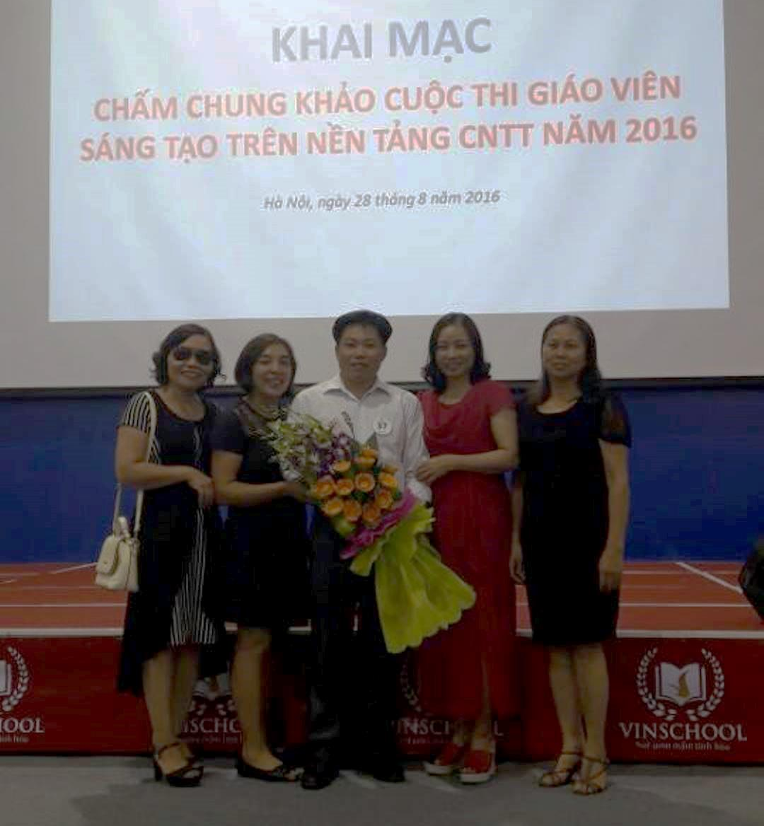
Thầy Uy tham dự Vòng chung khảo toàn quốc
cuộc thi Giáo viên sáng tạo trên nền tảng Công nghệ thông tin.

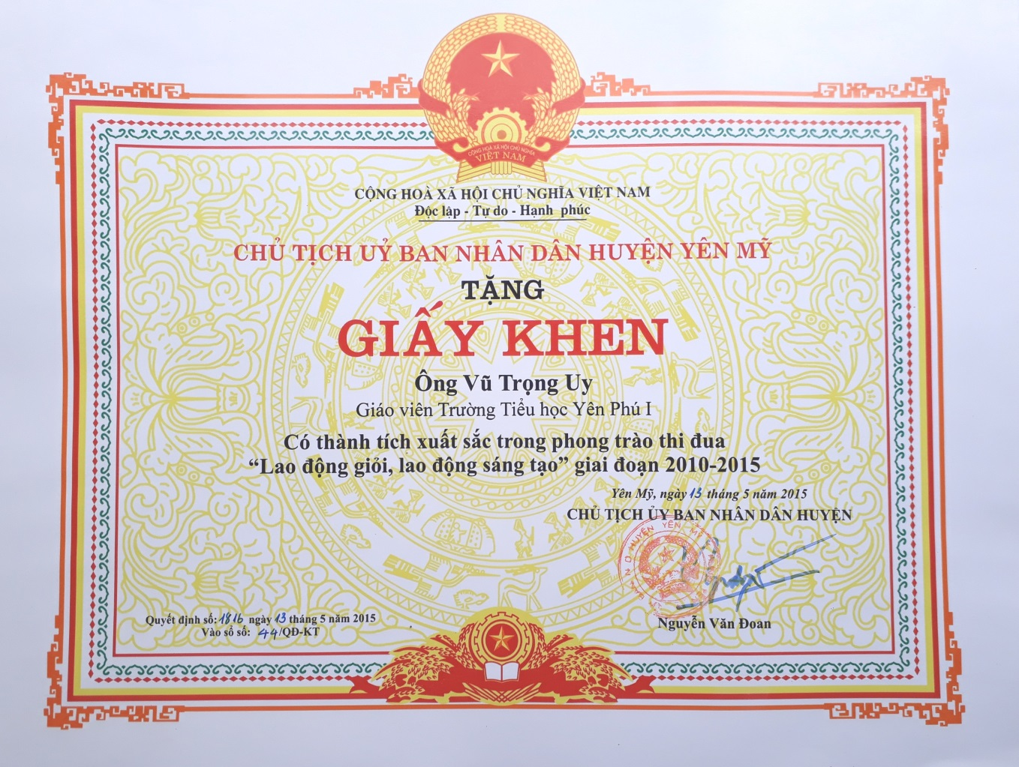
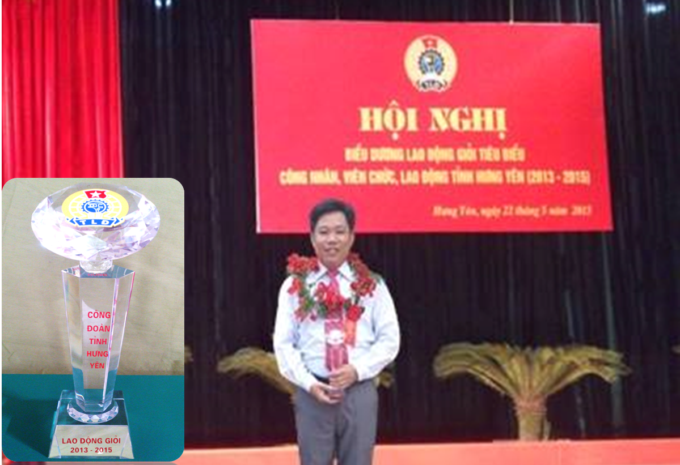
Thầy Uy nhận Cúp Lao động Giỏi tiêu biểu
do Liên đoàn Lao động tỉnh Hưng Yên tặng.
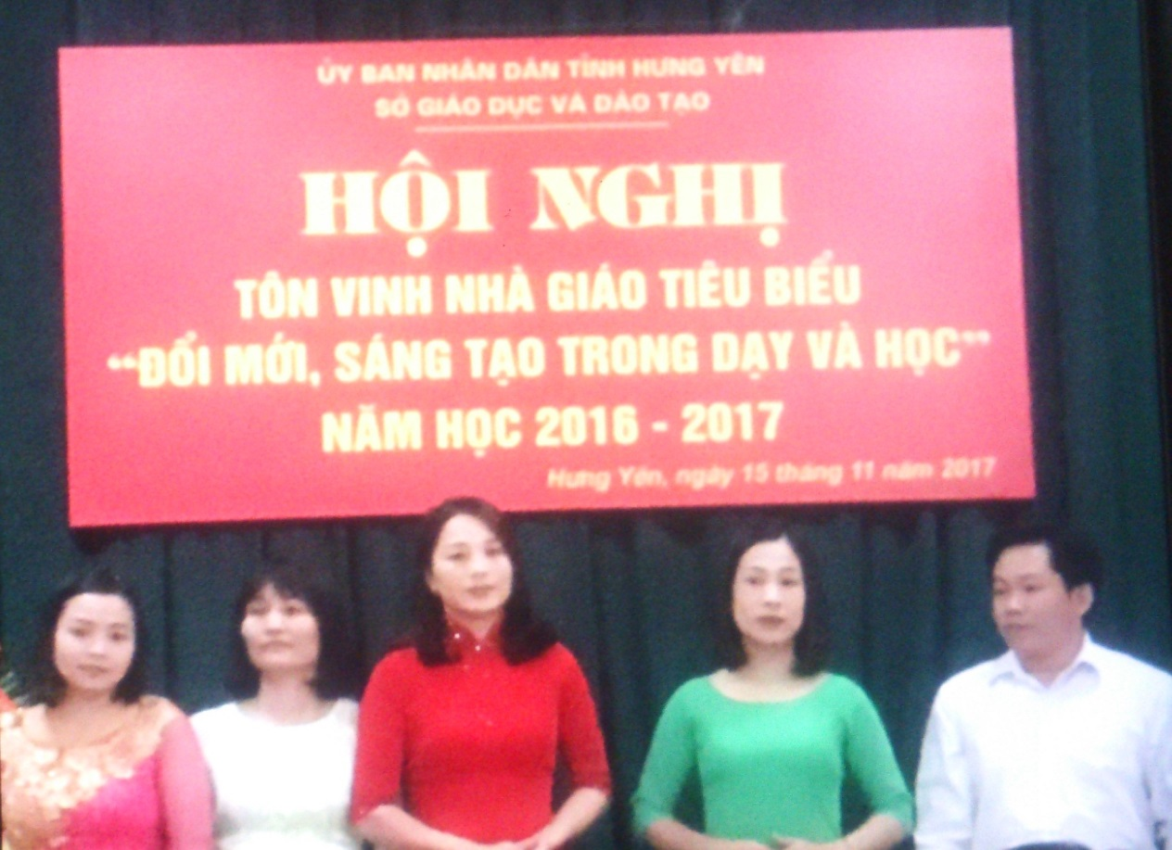
Thầy Uy dự Hội nghị Tôn vinh nhà giáo tiêu biểu. 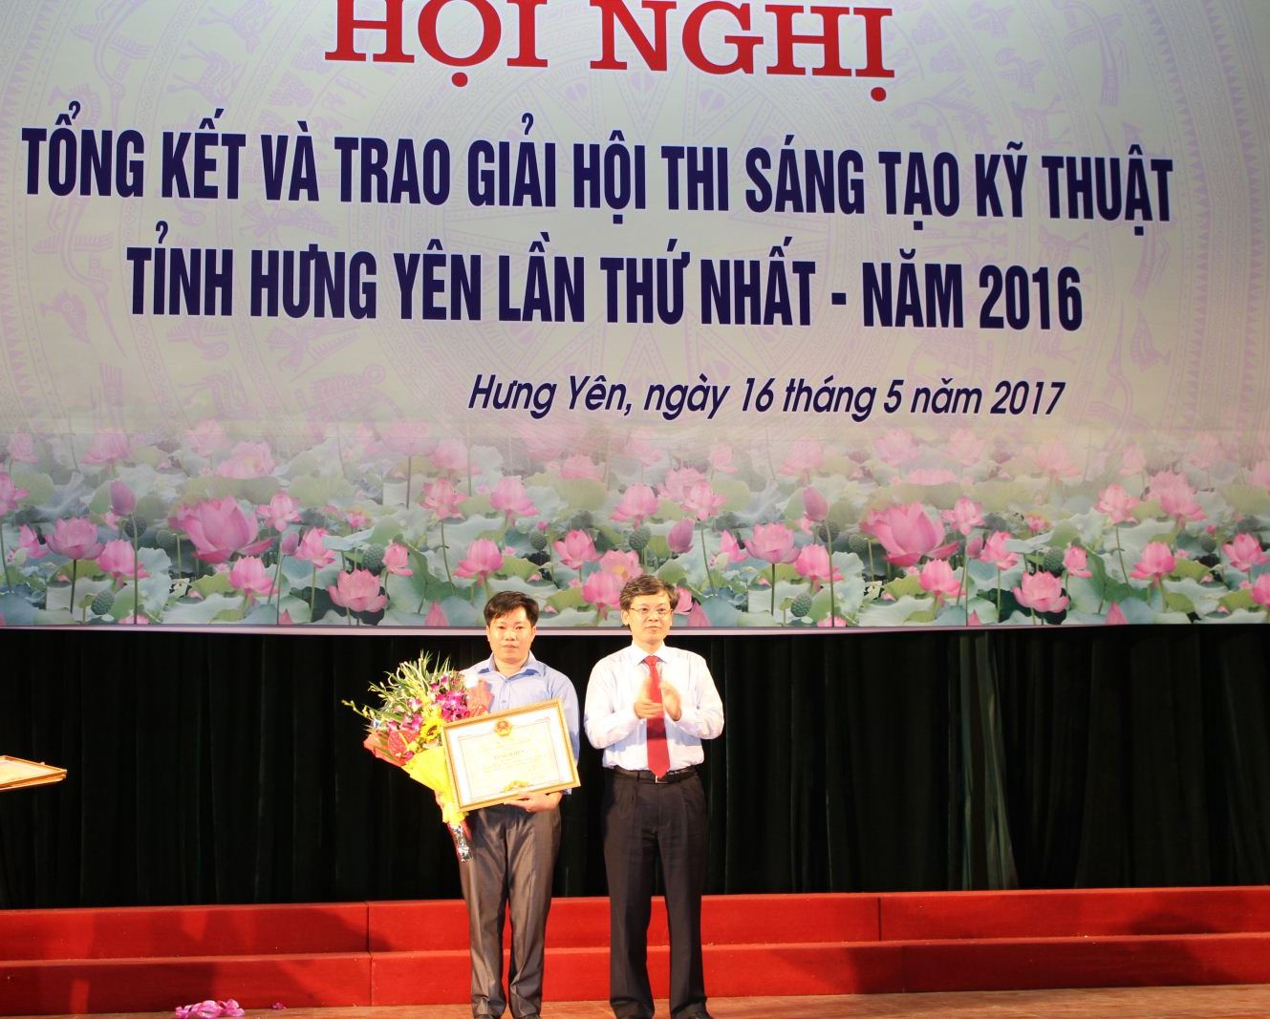
Ông Trần Duy Hưng, Phó Chủ tịch UBND tỉnh trao tặng Bằng khen
của Chủ tịch UBND tỉnh Hưng Yên cho thầy giáo Vũ Trọng Uy.
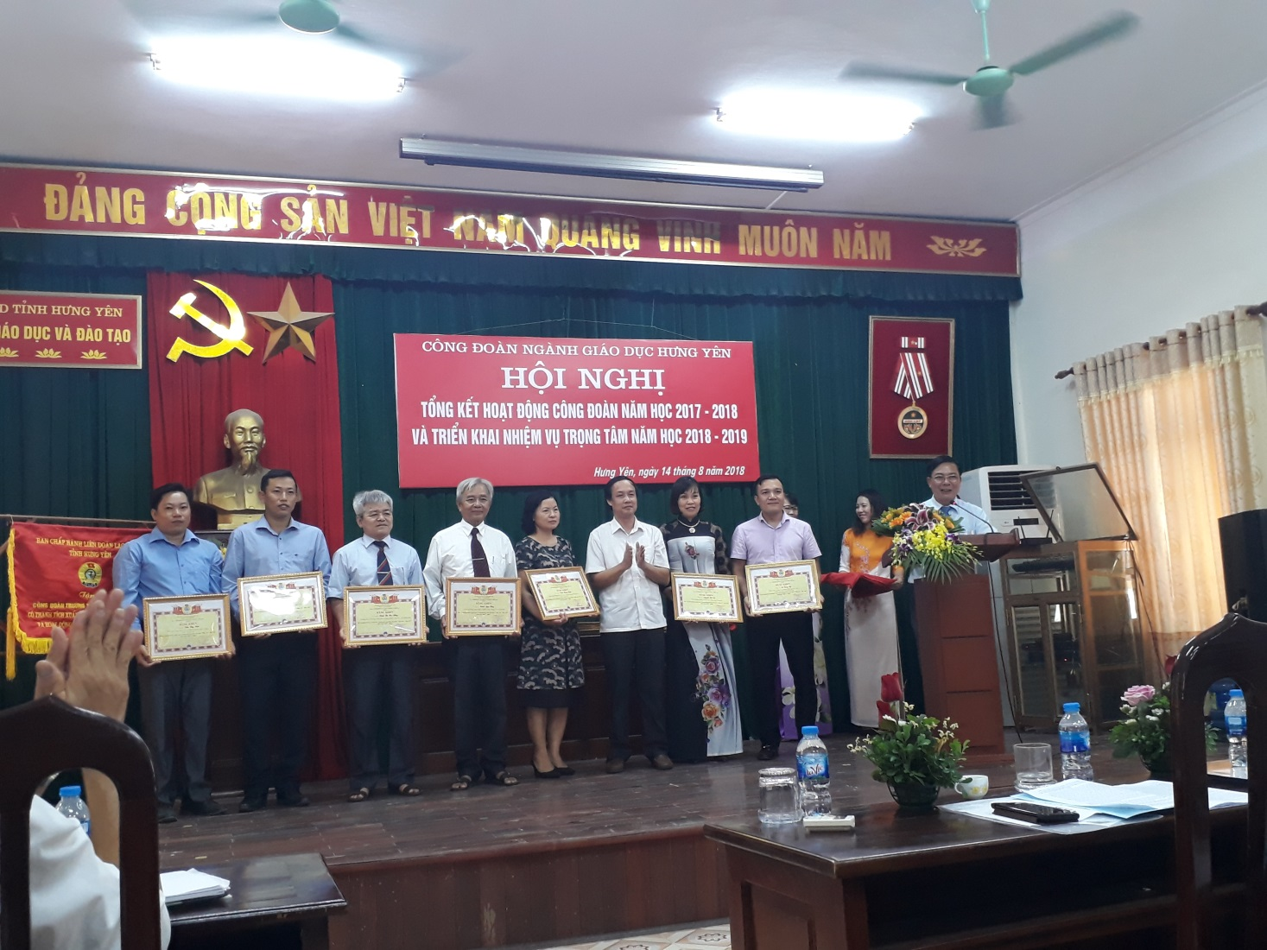
Thầy Uy (ngoài cùng bên trái) nhận Bằng khen của Công đoàn Giáo dục Việt Nam.

Nhân dịp Ngày Nhà giáo Việt Nam 20 - 11 - 2019, xin được gửi tới thầy giáo Vũ Trọng Uy, người lái đò thầm lặng, lời kính chúc sức khỏe và gửi gắm niềm tin tưởng vào những cống hiến của thầy cho ngành giáo dục trong những chặng đường tiếp theo. Xin được kính gửi lời tri ân sâu sắc tới toàn thể các thầy cô giáo trên khắp mọi miền của đất nước Việt Nam.

